***VISITA 2***

***CARTILLA N° 2***

**CONSUMO DE AGUA SEGURA**

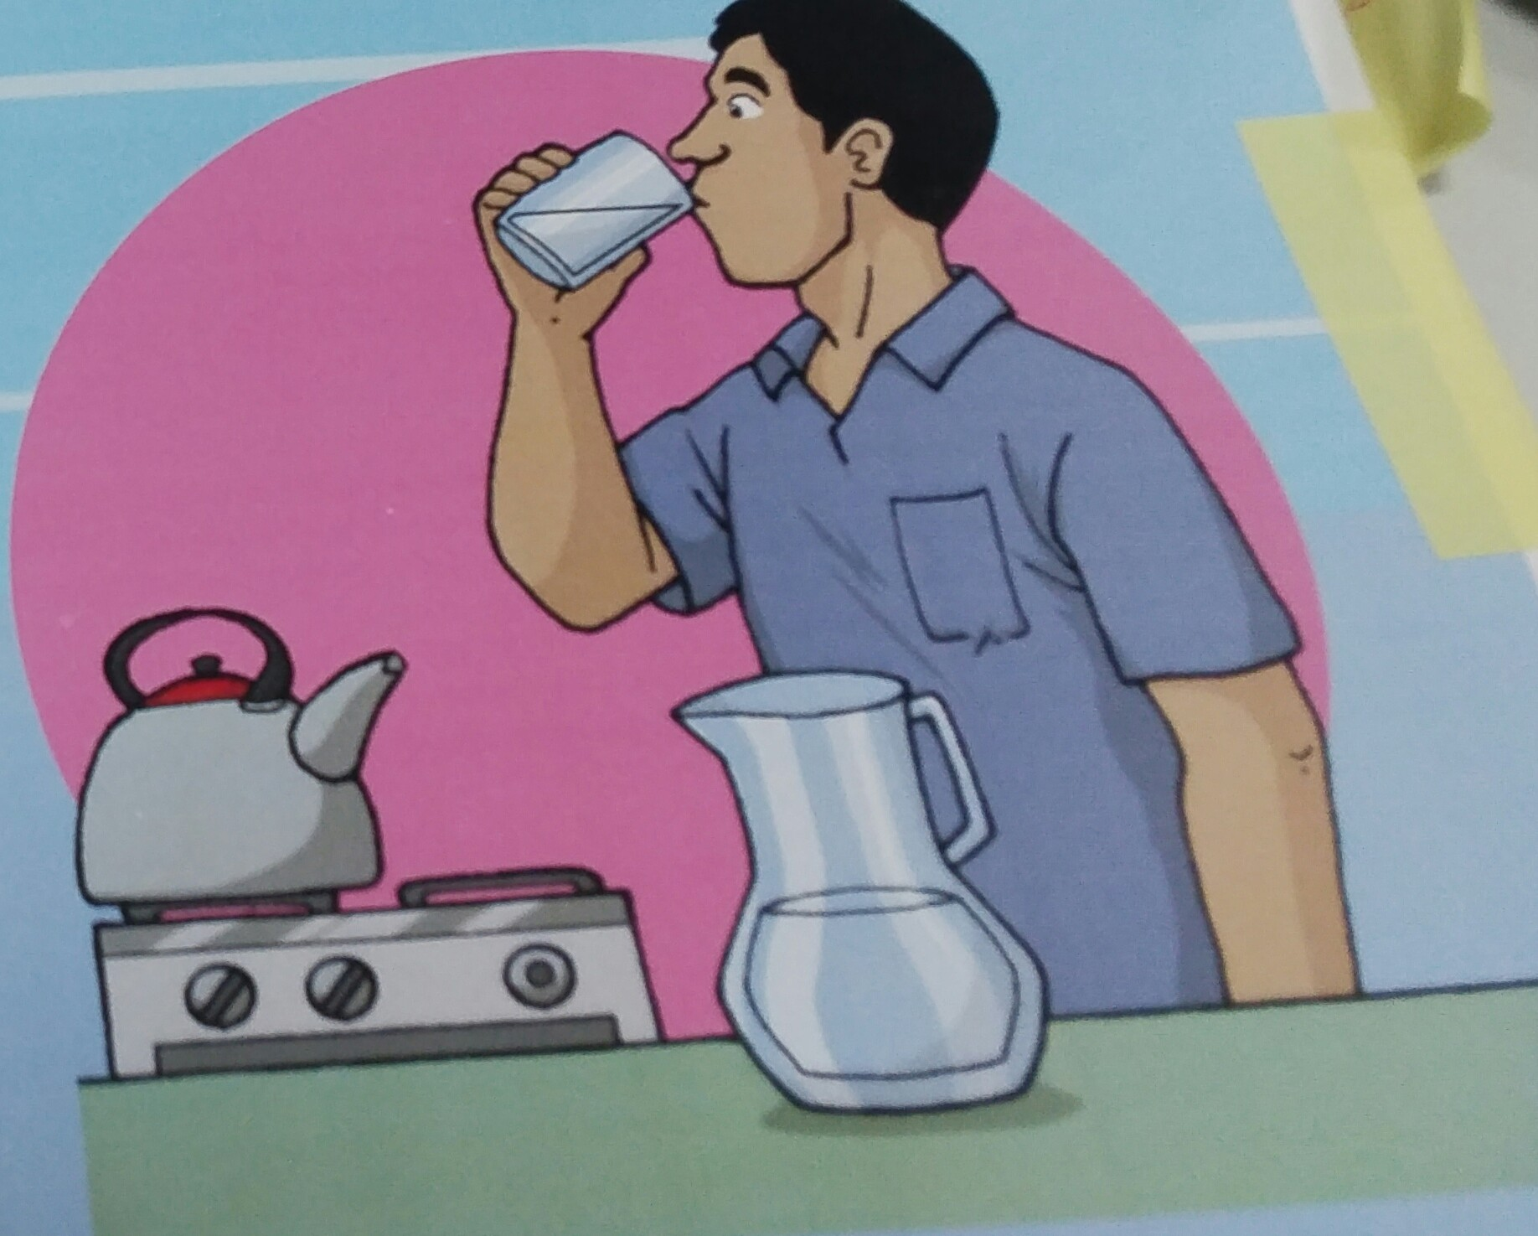

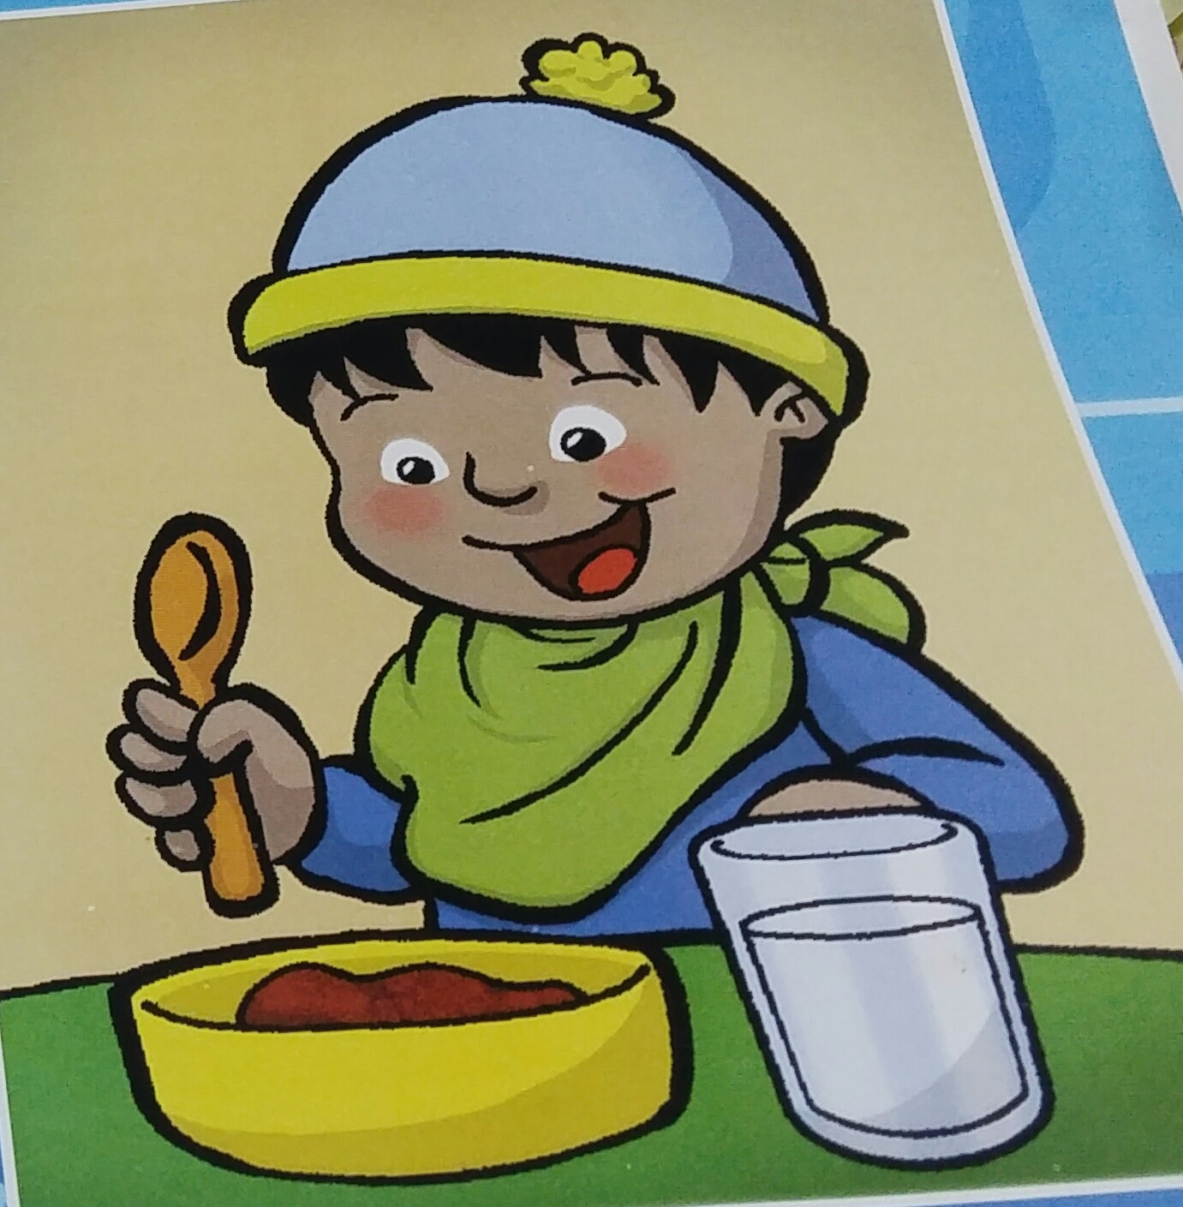

**Contenido: Preparamos el agua segura**

**Espacio y materiales**

Recipiente donde se hace hervir y guardar el agua, lugar donde se pone el recipiente con el agua, vaso, protector del recipiente para que se conserve limpio.

**Verificación del espacio y materiales a utilizar.**

* Pide a la mamá para que te muestre el recipiente donde hace hervir el agua (olla, tetera, tetera de barro), el lugar donde hace hervir (fogón, cocina, tushpa), el recipiente donde pone el agua hervida y el espacio donde pone el recipiente con el agua hervida.

**Reconociendo saberes previos**

* Conversa con la mamá/papá u otro cuidador principal a partir de las siguientes preguntas:

¿Qué hace cuando las personas de su familia tienen sed?, ¿Cómo prepara el agua para consumir?, ¿En qué recipiente conserva el agua que hace hervir?, ¿En qué espacio guarda el recipiente con agua segura?, ¿Con qué frecuencia hacer hervir el agua para tomar?

**Actividad de cuidado propuesta.**

* Invita a la mamá para preparar el agua segura siguiendo los siguientes pasos:

**Paso 1.-** Lavarse las manos con agua y jabón**.**

**Paso 2.-**Verificar si el recipiente donde se hará hervir el agua segura, si es seguro, no es toxico, está limpio y tiene tapa

**Paso 3.-** **Hervir el agua por 5 minutos, (contar 5 minutos desde que salen burbujas)**

**Paso 4.-** Dejar que enfríe un poco el agua y luego vaciar a un recipiente limpio para luego beber.

**Paso 5.-** Almacenar en un recipiente limpio con tapa o cubrirlo con un mantel limpio.



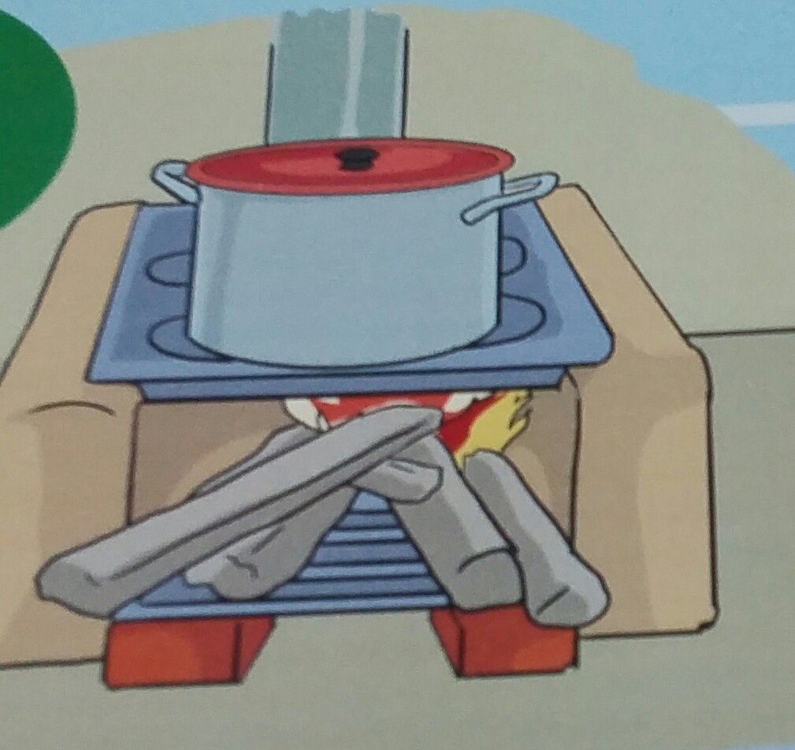

* Mientras la mamá prepara el agua segura, **refuerza el paso 3** " **Hervir el agua por 5 minutos, (contar 5 minutos desde que salen burbujas)**".

**Mensaje para compartir con la mamá**

*Si preparas bien el agua segura y le das de beber con cariño a tu niño/niña, calmará su sed, no tendrá bichos y crecerá sano y fuerte.*